КАРТОЧКА УЧЕТА ЖИВОТНОГО
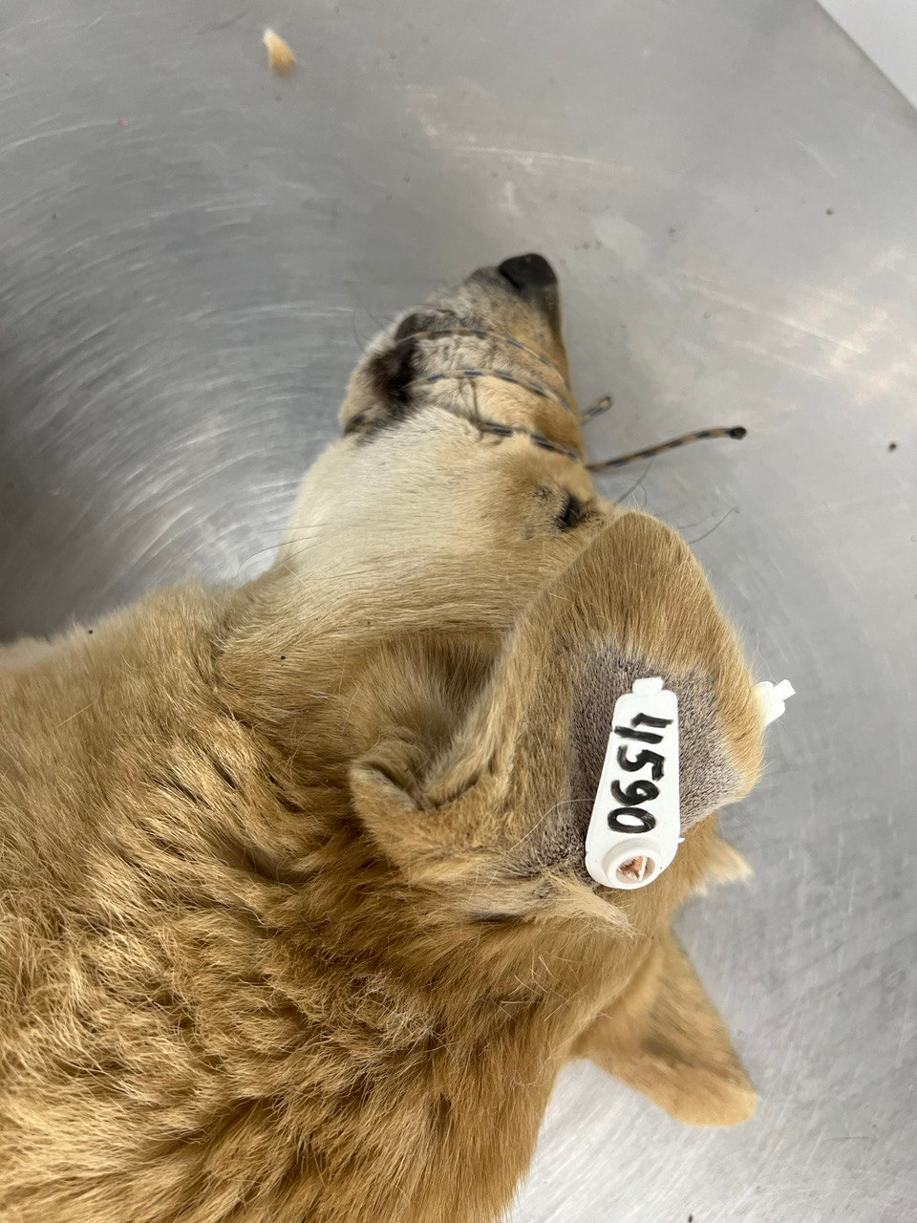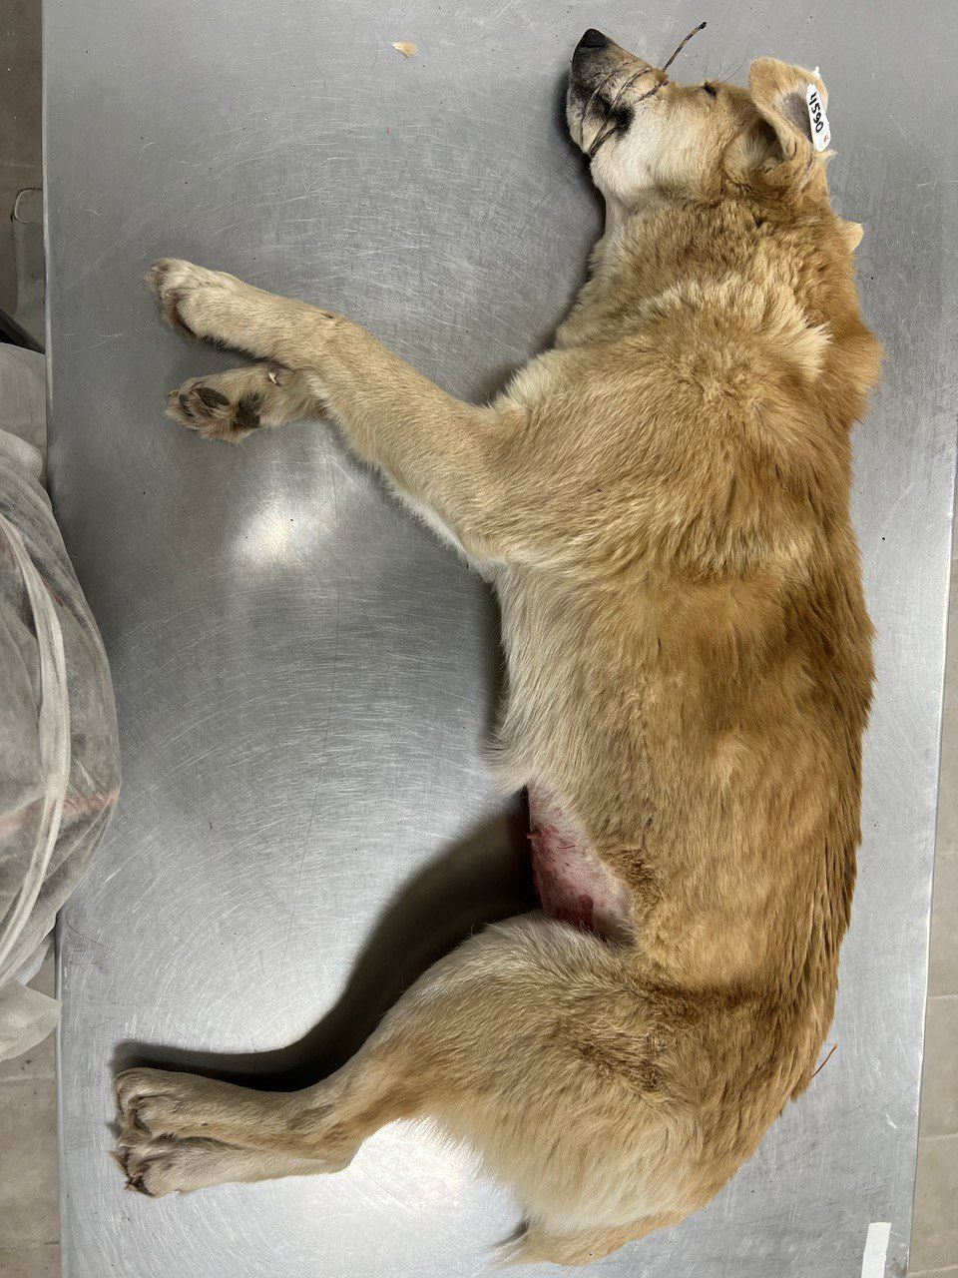

№ 80 22 ноября 2024г.
Категория животного: собака,
Дата поступления: 22 ноября 2024г.
Пол: сука
Порода: беспородная
Окрас: рыжая
Шерсть: средняя
Уши: висячие
Хвост: –
Размер: средний, 23кг
Возраст (примерный): 3 года.
Особые приметы: –
Акт приема-передачи: № 19 от 22.11.2024г.
ВСД (дата, №): –
Адрес и описание места отлова: Пляж "Борнео" Сомово
Дата клинического осмотра, заключение: 22.11.2024г. клинически здорова
Информация о наличии (отсутствии) у животного агрессивного поведения: проявляет признаки немотивированной агрессивности 22.11.2024г.- рычит, 24.02.2024г.- кидается,
31.03.2025г.- скалится, скалится 23.04.2025, рычит 30.06.2025
Информация о мероприятиях по корректировке поведения животного: не проводилось
Вакцинация, вид прививки, акт (дата, №): № 2 от 10.04.2025г. Рабикан серия № 4503
Дата дегельминтизации: 28.03.2025г.
Дата стерилизации: 11.02.2024г.
Ф.И.О. специалиста в области ветеринарии, произведшего операцию стерилизации,
Вязьмина В.Г
Дата маркирования: 11.02.2024г.
№ бирки (клейма): № 4590, левое ухо, красная бирка
№ чипа: 643110800555730
Наличие/отсутствие немотивированной агрессивности, акт (дата, №): –
Выбытие (причина, дата): –
Ветеринарный сопроводительный документ (дата, №): –
Адрес и описание места возвращения (размещения): –
Данные на новых владельцев животного:
Для юридических лиц организация: МБУ «Зеленхоз»
фактический адрес: г. Воронеж, ул. Балашовская 29/1
Фамилия, имя, отчество (при наличии) руководителя: директор Блохинов В.В
Для физических лиц:
Фамилия, имя, отчество (при наличии):
Адрес:
Телефон:
Фамилия, имя, отчество специалиста в области ветеринарии: ветеринарный врач
Шведова В.Н.
Подпись: ______________________________
Фамилия, имя, отчество представителя организации: заместитель директора
Двинянинов А.А.
Подпись: _______________________________
Фамилия, имя, отчество (при наличии) руководителя: директор
Блохинов В.В
Подпись: _____________________________

